第一个通道类型
config/adconfig.php

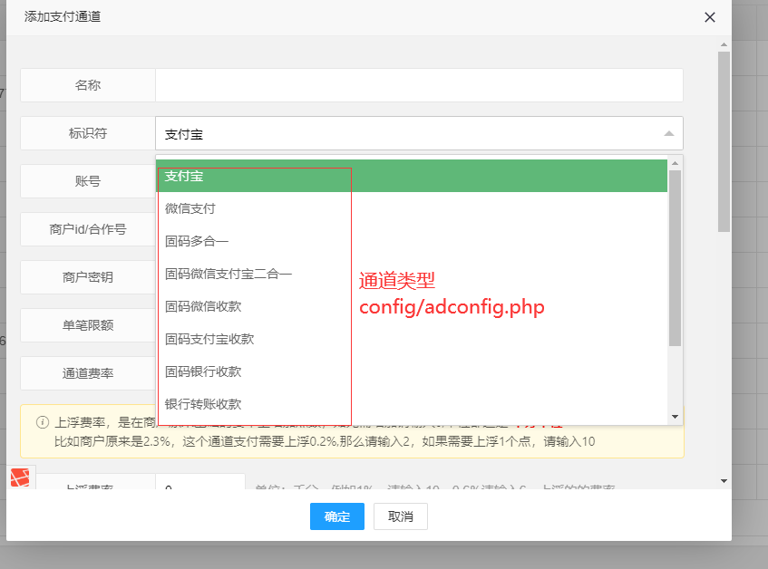
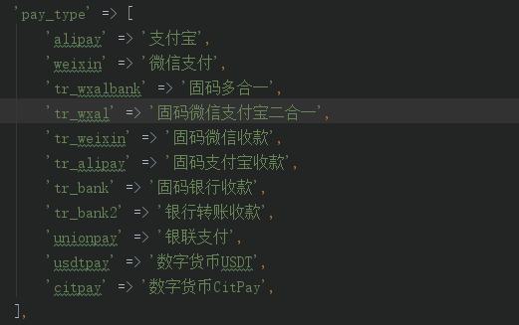

2.增加支付类型支持
app/ServicePay/PayApiProvidesTrait.php

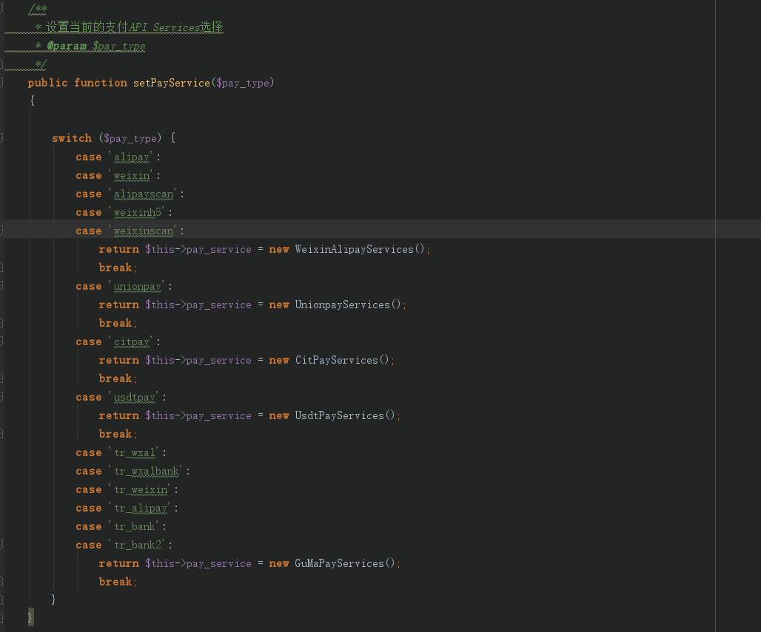

流程，可参考
app/ServicePay/UsdtPayServices.php USDT数字货币
app/ServicePay/UnionpayServices.php 银联支付
app/ServicePay/CitPayServices.php 数字货币支付

第一步：取得通道getGateway，随机通道，
第二部配置支付信息，payConfig,
第三部发起支付

3.提交支付参数
app/ServicePay/ApiOrderServices.php


